Descripción proyecto plataforma de cursos en línea (LMS avanzado)

Una plataforma LMS (Learning Management System) es un sistema de gestión de aprendizaje, que tiene como fin administrar, distribuir y gestionar cursos online. Además de las funciones básicas ya mencionadas que suele tener un LMS, se suelen integrar funciones adicionales tales como: Sistema de videoconferencia integrado con grabaciones automáticas, Aprendizaje adaptativo con recomendaciones personalizadas, Integración con sistemas de pago para cursos Premium.
Actualmente, la gestión de procesos de aprendizaje en línea puede presentar dificultades relacionadas con la organización y distribución de contenidos educativos, el seguimiento del progreso de los estudiantes, la realización de evaluaciones y la interacción entre estudiantes e instructores. Además, la ausencia de mecanismos de personalización puede dificultar que los contenidos y actividades se adapten a las necesidades y al ritmo de aprendizaje de cada estudiante.
Por otra parte, la gestión de clases virtuales, sus grabaciones, las certificaciones y el acceso a cursos de pago puede requerir el uso de diferentes herramientas y plataformas, generando fragmentación en la experiencia de aprendizaje y dificultando la administración centralizada de estos procesos.
Ante esta situación, se identifica la necesidad de desarrollar una plataforma de gestión del aprendizaje (LMS) que centralice estos procesos e integre funcionalidades para la administración de cursos, módulos, evaluaciones y certificaciones, videoconferencias, seguimiento del progreso, aprendizaje adaptativo, recomendaciones personalizadas y gestión de pagos para cursos Premium.

Objetivos del proyecto

Objetivo general
Desarrollar una plataforma LMS que permita administrar, distribuir y gestionar cursos en línea, integrando herramientas de aprendizaje, comunicación, evaluación y personalización que faciliten la gestión académica y mejore la experiencia de aprendizaje de los usuarios.

Objetivos específicos
- Gestión de cursos, módulos, evaluaciones y certificaciones: Implementar el respectivo modulo que permita crear, organizar y administrar cursos mediante módulos y contenidos estructurados. Además, incluyendo herramientas para la creación y gestión de evaluaciones, así como también la generación y emisión de certificaciones una vez que los estudiantes cumplan con los requisitos establecidos.

- Sistema de videoconferencia integrado con grabaciones automáticas: Implementar módulo de videoconferencias que permitirá desarrollar clases y sesiones en tiempo real entre instructores y estudiantes. Las sesiones podrán ser grabadas automáticamente para que los estudiantes puedan consultarlas posteriormente como material de apoyo.

- Aprendizaje adaptativo con recomendaciones personalizadas: Implementar sistema de análisis del progreso y desempeño de los estudiantes para ofrecer recomendaciones de contenidos, cursos o actividades que se ajusten a sus necesidades y avance en el proceso de aprendizaje. Esto permitirá proporcionar una experiencia de aprendizaje más personalizada.

- Integración con sistemas de pago para cursos Premium: Implementar módulo de pagos que permita gestionar el acceso a cursos Premium mediante un pago, esto a través de la integración con sistemas de procesamiento de pagos. De esta manera, los usuarios podrán adquirir cursos o contenidos Premium y acceder a ellos después de que la transacción haya sido procesada correctamente.

A partir de la problemática que hemos planteado y los objetivos que hemos definido para el proyecto, nuestro enfoque es estructurar el desarrollo del LMS utilizando varios patrones de diseño de software. Estos patrones no solo ayudarán a organizar el sistema, sino que también mejorarán su estructura, facilitando la reutilización, el mantenimiento y la escalabilidad del código. En esta sección, vamos a detallar cómo se implementan los patrones seleccionados en los distintos módulos del proyecto.

Patrón singleton
Para demostrar la implementación del patrón singleton se decidió crear el módulo correspondiente a la autenticación de usuarios del LMS, este patrón es utilizado mediante el mecanismo de gestión de componentes de Spring Boot. Tomamos como ejemplo la clase UsuarioRepositoryImpl para ilustrar la implementación:
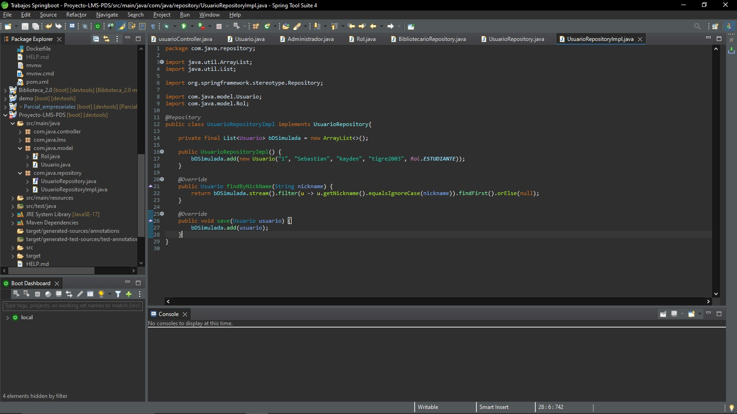
Esta clase utiliza la anotación @Repository, la cual hace que solo se cree una instancia de la clase al inicio de la ejecución del programa y reutiliza dicha instancia cada vez que otro componente necesita el repositorio. A continuación, se anexa un link que contiene un video de la prueba de funcionamiento del módulo y la implementación del patrón singleton:
https://unidadestecno-my.sharepoint.com/:v:/g/personal/juansebastiancardenas_uts_edu_co/IQCoRiF55r0zRonwjl8brGWBAYFZmD-mPyXI4kBM72mJTYw?nav=eyJyZWZlcnJhbEluZm8iOnsicmVmZXJyYWxBcHAiOiJPbmVEcml2ZUZvckJ1c2luZXNzIiwicmVmZXJyYWxBcHBQbGF0Zm9ybSI6IldlYiIsInJlZmVycmFsTW9kZSI6InZpZXciLCJyZWZlcnJhbFZpZXciOiJNeUZpbGVzTGlua0NvcHkifX0&e=Pe46E1

Patrón Factory Method
Para implementar el Factory Method en este proyecto, La clase Usuario se definió como clase abstracta, con un método getRol() que cada subclase implementa según su tipo. A partir de ella se crearon tres productos concretos: Instructor, Estudiante y Administrador, cada uno devolviendo el valor de Rol que le corresponde.
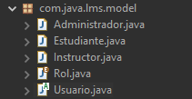
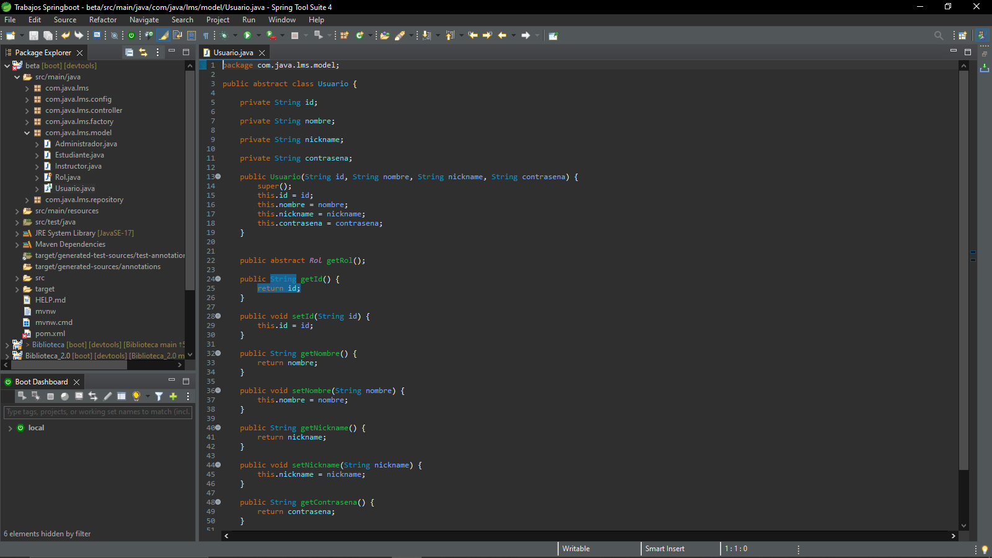
Para la creación de estos productos se definió UsuarioFactory, una clase abstracta que declara el factory method crearUsuarioEspecifico() sin implementación, y un método plantilla registrarUsuario() que invoca a ese factory method. Sobre esta base se implementaron tres creators concretos InstructorFactory, EstudianteFactory y AdministradorFactory, cada uno sobrescribiendo crearUsuarioEspecifico() para instanciar y devolver su producto correspondiente.
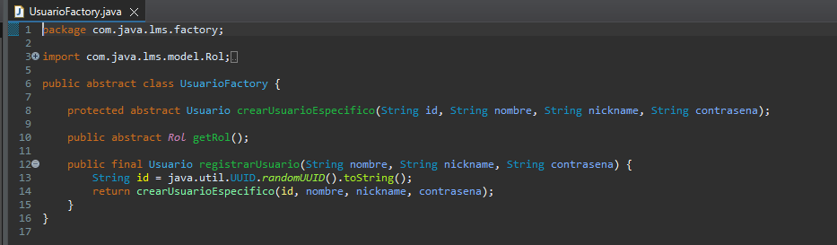
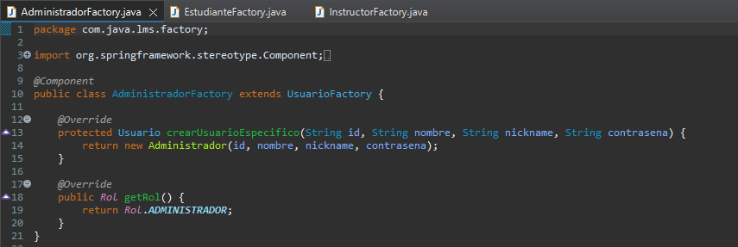
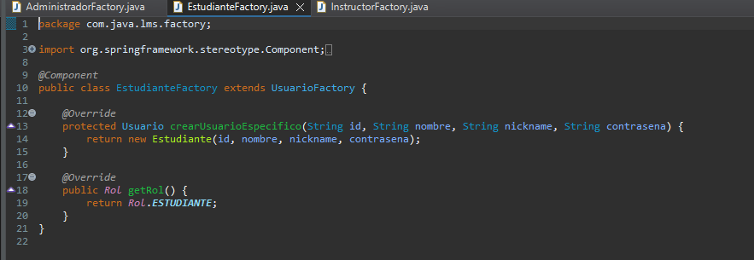
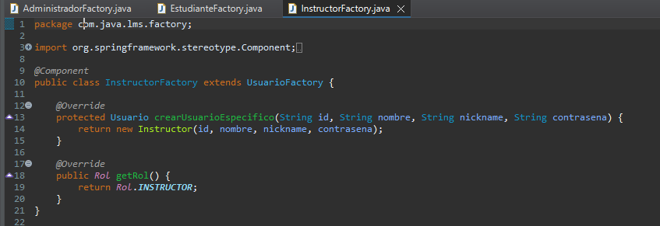
Cada una de estas factories concretas se registró como componente de Spring (@Component), lo que permite que el framework las inyecte automáticamente como una lista en UsuarioFactoryProvider. Esta clase construye internamente un mapa que asocia cada Rol con la factory que lo produce, exponiendo un método getFactory(Rol rol) que devuelve la instancia adecuada.
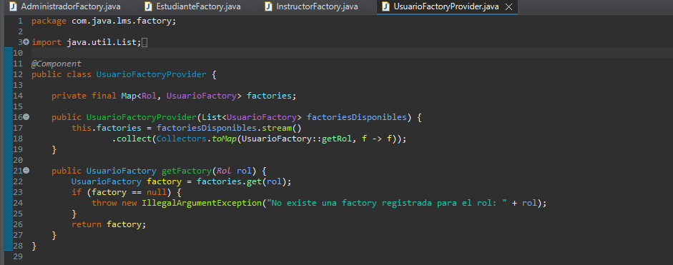
El flujo de ejecución queda así: el controlador recibe la solicitud de creación de usuario junto con el rol elegido, invoca usuarioFactoryProvider.getFactory(rol) para obtener la factory correspondiente, y sobre esa factory llama a registrarUsuario(). Este método ejecuta internamente el factory method crearUsuarioEspecifico(), que retorna la instancia concreta de Usuario ya construida, la cual el controlador guarda en el repositorio.
Llamado de los métodos de las clases Factory en el controlador para la creación de usuarios:
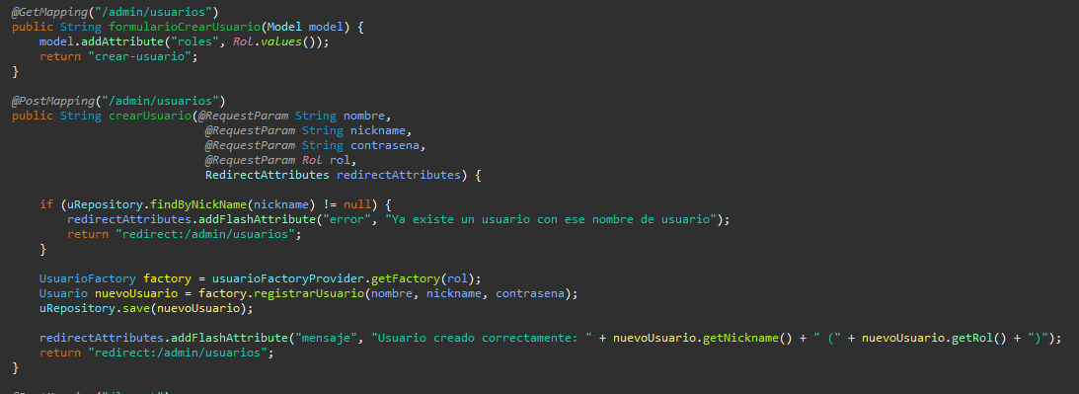

Formulario para crear usuarios:
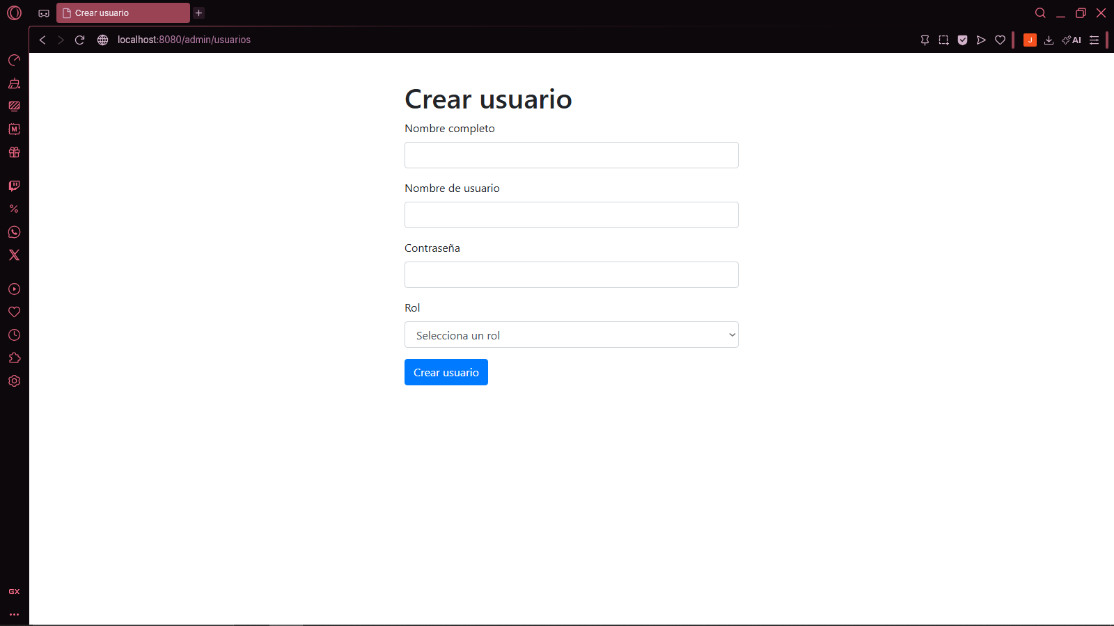
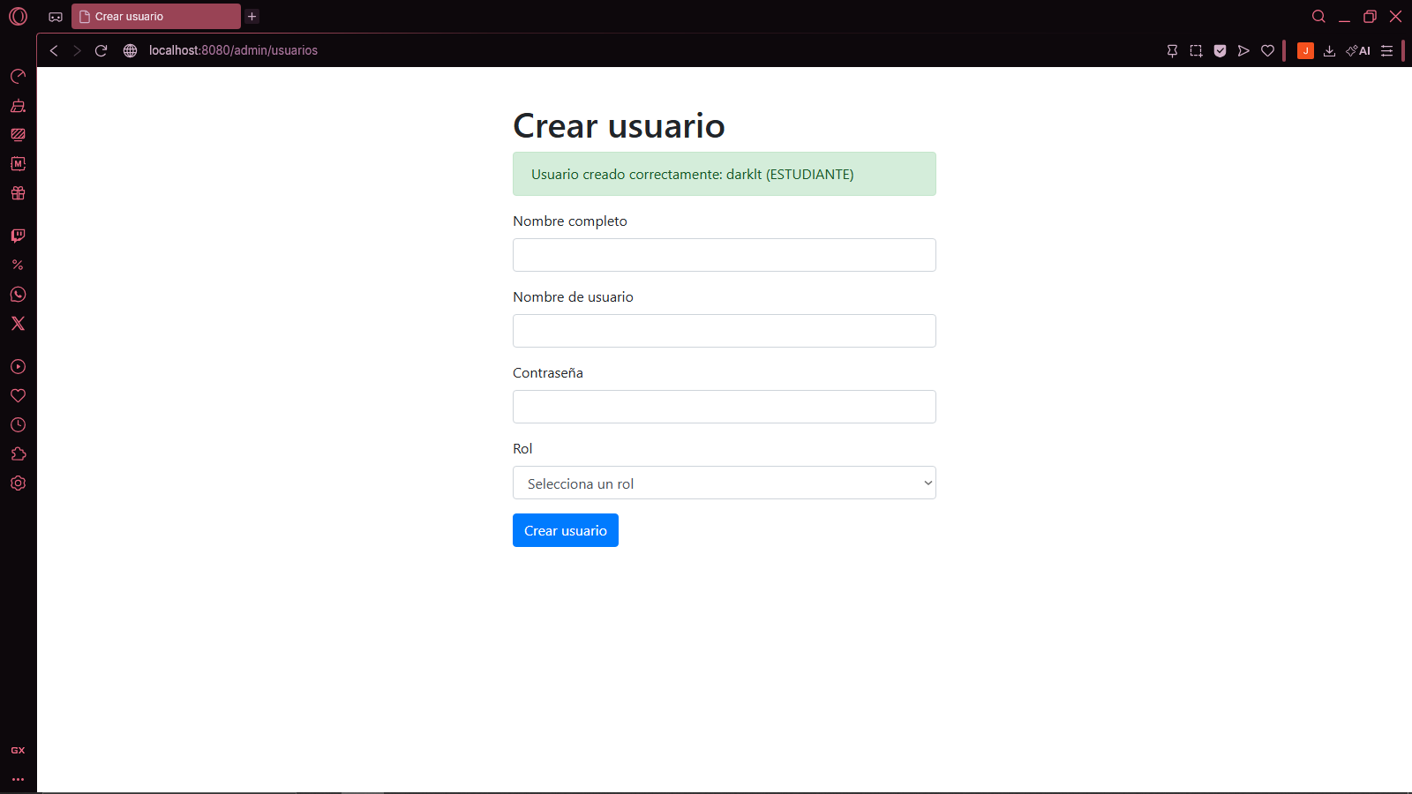

Usuario creado:
